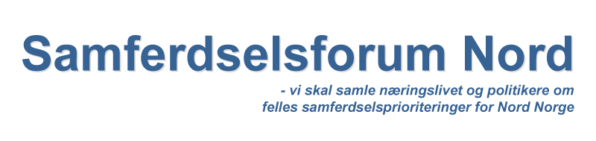
REFERAT
STYREMØTE SAMFERDSELSFORUM NORD
15. MARS, NHOs LOKALER, TROMSØ, kl. 12.00

Til stede: Ole Henrik Hjartøy, NHO Nordland, Ruben Jensen, NESO, Stein Windfeldt, EBA, Odd Hugo Pedersen, NLF og Målfrid Baik, NHO Arktis.
Dessuten møtte Ivar Kristiansen fra Fokus Nord, som sekretær.

Innkalling og saksliste, enstemmig godkjent.
Målfrid Baik fremmet forsalg om å sette kontingentspørsmålet opp under posten eventuelt, og fikk enstemmig tilslutning til det.

Sak 1. Årsberetning 2017
Styreleder Ole H Hjartøy orienterte. Han kom særlig inn på overgangsproblemer som hadde oppstått da daglig ledelse, SK- Konsult ved Stig Kjærvik, sa opp med virkning fra september 2017 og til nå. Hjartøy orienterte også om en krevende økonomisk situasjon i SFN og særlig om at han og sekretær Ivar Kristiansen hadde bedt Stig Kjærvik om hjelp ifm å skaffe grunnlag for utarbeidelse av årsmøtedokumenter.
Vedtak:
Styret godkjenner forslaget til årsberetning for 2017, med følgende endringer:
«Sekretariatet består av Fokus Nord ved Ivar Kristiansen, Bodø og NESO, Svolvær.» Tillegg til «styret har bestått av:» Per Jacobsen, NHO Logistikk og Transport, region nord.
Tillegg til «medlemmer.» EBA, Hålogaland.
Styret ber styreleder om å gjøre en skriftlig henvendelse til Stig Kjærvik med henstilling om å se på nytt på grunnlaget for hans siste faktura. Deretter vil styret ta stilling til håndteringen av fakturaen.

Sak 2. Regnskap og revisjon 2017
Vedtak:
Det fremlagte forslag til regnskap og revisors beretning for 2017 ble enstemmig godkjent.

Sak 3. Budsjett 2018.
Vedtak:
Det fremlagte forslag til budsjett 2018 ble enstemmig godkjent.

Sak 4. Arbeidsplaner.
Sekretær hadde utarbeidet en skisse til arbeidsplaner for 2018.
Vedtak:
Styret tar det fremlagte forslag til etterretning. I tillegg ønsker styret at det arrangeres et strategiseminar, hvor bl.a Statens Vegvesen, fylkeskommunene og landsdelens Stortingsrepresentanter inviteres.
Styret ønsker i tillegg at SFN har et enda større fokus på fylkesveisektoren og utviklingen av bredbånd i nord.
Styret ber også om at leder Ole Henrik Hjartøy og Målfrid Baik retter en henvendelse til Nord Norge-benken på Stortinget, hvor en ber om en tettere og strammere rutine for samarbeide.

Sak 5. Forslag til uttalelse fra SFN.
Det ble lagt frem forslag til uttalelse om flypassasjeravgiften.
Forslaget ble enstemmig godkjent, under forutsetning av at sekretariatet sjekker et par faktaopplysninger. Uttalelsen sendes regjeringen, Finans- og Transportkomiteen på Stortinget og media.

Sak 6. Evnt.
Målfrid Baik tok opp spørsmålet om kontingent til SFN i og med at NHO Finnmark og NHO Troms nå var slått sammen.
Styret drøftet saken, med særlig vekt på å unngå at organisatoriske endringer kan svekke SFNs økonomiske situasjon.
Ruben Jensen orienterte om sin kontakt med Bedriftsforbundet og evnt. medlemskap i SFN. Han nevnte også at noen næringsforeninger bør vurderes for medlemskap.
Vedtak:
Saken forberedes og settes på dagsorden til et kommende styremøte.

Møte hevet kl. 14.00

Ivar Kristiansen
Referent

